3. ПРОЕКТИРОВАНИЕ ЦЕНТРАЛЬНОГО УСТРОЙСТВА УПРАВЛЕНИЯ
3.1. Функции и состав центрального устройства управления
Конкретный состав ЦУУ зависит от архитектуры ЭВМ и тесно связан со структурой ее процессора. В то же время обобщенная структура ЦУУ может быть отнесена к числу типовых структур, общих для различных машин (рис. 3.1.). Основными узлами этой обобщенной структуры ЦУУ являются:
счетчик команд (СК) служит для фиксации и формирования адресов команд, располагающихся в ячейках ОП с последовательными номерами;
регистр команд (РК) предназначен для хранения кода команды или его части в процессе выполнения команды после приема из ОП. В формате команды выделяются два поля: операционная часть, содержащая код операции (КОП), и адресная часть. Код операции КОП и признак адресации (ПАk) задают тип или режим адресации операндов, а также указывают на формат и длину команды, где К – количество адресов. В адресной части команды задаются номера регистров общего назначения - Rk, адреса Аk или смещение адреса ОП, либо может быть задан непосредственный операнд Nk;
буферные регистры (БР) предназначены для промежуточного хранения операндов или результатов при пересылках между блоками памяти и АЛУ. В буферных регистрах выполняется распаковка и свертка операндов. Например, при байтовой организации памяти и словарном построении АЛУ выполняется последовательный побайтовый прием частей слова в буферные регистры из памяти, а затем параллельная выдача полного слова в АЛУ. Кроме того, из буферных регистров возможна параллельная выдача двух операндов в АЛУ;
регистр признака результата (РПР) служит для хранения признака результата, значение которого определяется в АЛУ при выполнении арифметических, логических и пересылочных операций. Значение признака результата анализируется с помощью команд управления с целью организации условных переходов в программе. Регистр признака также называют регистром состояния или регистром флагов;
регистровая память (РП) в самом общем случае служит для хранения операндов, исполнительных адресов, базовых адресов и индексов. Коммутатор К обеспечивает передачу на адресные входы РП номеров регистров, указанных в поле команды;
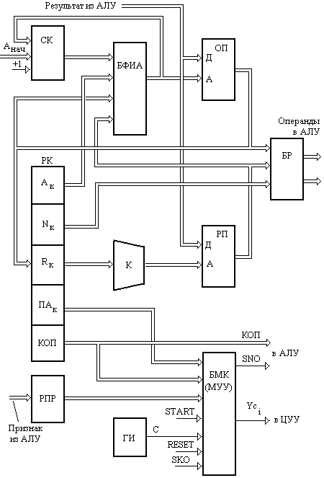

Рис.3.1. Общая структурная схема ЦУУ

блок формирования исполнительного адреса (БФИА) предназначен для образования исполнительных адресов при обращении к ОП в случае, когда в системе команд используются непрямые способы адресации. Состав и алгоритм функционирования БФИА определяются системой адресации. В состав БФИА могут включаться сумматор, счетчик, мультиплексоры, а также регистр адреса РА для промежуточного хранения исполнительного адреса.
блок выработки микрокоманд (БМК) или местное устройство управления ЦУУ предназначен для выработки всех управляющих сигналов, обеспечивающих выполнение последовательности команд заданной программой, а также реализацию каждой отдельной команды. Управляющие сигналы с БМК воздействуют на отдельные схемы и функциональные узлы ЦУУ. Собственно блок выработки микрокоманд может реализоваться как в виде устройства с «жесткой» логикой, так и в виде микропрограммного устройства управления. Работа БМК синхронизируется тактовыми сигналами С от схемы синхронизации.
Рассмотрим взаимосвязи блоков при выполнении программ.
Перед началом работы процессора последовательная подача сигналов СБРОС (RESET) и ПУСК (START) с пульта управления включает в работу БМК и адрес А_{нач} первой команды заносится в счетчик команд СК.
Выполнение программы реализуется ЦУУ посредством последовательного исполнения образующих эту программу машинных команд. Действия, требуемые для выборки и исполнения команды, называют циклом команды.
Цикл команды состоит из следующих этапов:
выборки команды и формирования адреса следующей команды;
декодирования команды;
формирования исполнительных адресов операндов;
выборки операндов;
исполнения операции;
записи результата.
Этап выборки команды. Цикл любой команды начинается с извлечения из памяти по содержимому счетчика СК кода команды, который поступает в регистр команд РК. Если команда занимает более одной адресуемой ячейки ОП, то код команды считывается за несколько обращений к ОП. При этом содержимое СК после каждого обращения к ОП последовательно увеличивается на единицу. Размерность команды задается полями кода операции КОП и способом адресации, которые обычно указываются в первом слове кода команды. Поэтому для выяснения продолжения считывания кода команды необходимо предварительное декодирование этих полей. После считывания полного кода команды на СК устанавливается продвинутый адрес (СК_{тек}+δ), отличающийся от адреса текущей команды на ее длину. Этот новый адрес является начальным адресом следующей команды.
Этап декодирования команды. После извлечения команды в БМК выполняется анализ кода операции КОП команды. В результате декодирования определяются, какие последующие действия необходимы для выполнения данной команды (линейной или перехода).
Этап формирования исполнительных адресов. Если в процессе декодирования выясняется, что используются операнды, расположенные в оперативной памяти, то БФИА осуществляет вычисление их исполнительных адресов, с учетом указанного в команде способа адресации.
Этап выборки операндов. На этом этапе, в случае если команда линейная (арифметическая, логическая, пересылки данных и т.п.), извлекаются операнды из оперативной памяти ОП или из регистровой памяти РП и заносятся в буферные регистры БР.
Этап исполнения операции. На этом этапе реализуется указанная в команде операция. После извлечения операндов код операции КОП передается в АЛУ и БМК формирует сигнал начала операции SNO. В АЛУ под воздействием сигналов, вырабатываемых уже местным устройством управления МУУ, выполняется операция. После выполнения операции АЛУ посылает в ЦУУ сигнал конца операции SKO.
Этап записи результата. Данный этап присутствует в цикле тех команд, которые предполагают занесение результата в оперативную ОП или регистровую РП память, а признак результата записывается в РПР. На этом выполнение команды завершается.
Если текущая команда - команда управления, например, команда условного перехода, то на этапе декодирования после анализа кода операции КОП проверяется значение признака результата. Если условие перехода выполняется, то в БФИА формируется исполнительный адрес (адрес перехода Апер.исп.), который засылается в СК, замещая там продвинутый адрес, при этом изменяется естественный порядок выполнения команд программы. Если условие перехода не выполняется, то в СК остается продвинутый адрес и порядок следования команд не изменяется. Таким образом, в командах перехода нет обращений к АЛУ, они выполняются в ЦУУ, и результатом команд перехода является изменение содержимого счетчика команд на адрес следующей команды.
Таким образом, в цикле команды функции управления, во время выполнения линейной команды, распределяются между центральным и местным устройствам управления. Работа центрального устройства управления приостанавливается при переходе к АЛУ и возобновляется только после окончания работы АЛУ. ЦУУ реализует подготовительные этапы выполнения операции, связанные с извлечение операндов и засылкой результата операции в оперативную или регистровую память, а также полностью управляет исполнением команд переходов.
При проектировании ЦУУ, также как при проектировании АЛУ, целесообразно вначале определить регистровую структуру ЦУУ, а затем уже рассматривать управляющую часть - БМК. Регистровую структуру ЦУУ называют блоком управления командами (БУК).
3.2. Проектирование блока управления командами
Рассмотрение вопросов проектирования БУК проведем на примере технического задания, приведенного на с. 10. Напомним его условия.
Формат команд
Команды двухадpесные. Первый операнд хранится в ОП и в зависимости от признака адресации ПА1 указывается в команде с помощью прямой адресации (ПА1=0) или косвенной адресации (ПА1=1). Второй операнд хранится в ОП и указывается в команде с помощью пpямого адреса. Результат опеpаций записывается по исполнительному адpесу 1-го опеpанда. Каждая команда имеет формат слова (16 разрядов) и занимает одну ячейку ОП.
УСЛОВНЫЙ ПЕРЕХОД. Команда содеpжит четыpехpазpядный код маски (КМ) и адpес пеpехода. Каждый pазpяд КМ cоответствует одному из 4-х значений пpизнака pезультата (ПР): 0, 1, 2, 3. Если значение ПР соответствует КМ (напpимеp: ПР =2 и КМ=ХХ1Х, где Х pавно 0 или 1), то адpес в счетчике команд (СК) замещается адpесом пеpехода. В пpотивном случае (напpимеp: ПР=2 и КМ=ХХ0Х) – (СК)=(СК)+1. В качестве адpеса пеpехода используется пpямой адpес.
Особенность отладки разработанного процессора на лабораторном стенде в режиме непрерывной работы тактового генератора требует введения еще одной команды – команды «ОСТАНОВ».
При проектировании БУК целесообразно придерживаться следующего порядка:
выполнить размещение командной информации в заданных форматах команд,
составить алгоритмы выполнения команд,
разработать функциональную схему БУК,
выполнить логическое проектирование БУК в заданном элементном базисе,
составить алгоритмы микропрограмм, реализующих заданные команды.
3.2.1.Анализ набора команд и определение форматов команд
Набор операций, выполняемых процессором, включает четыре команды. Поэтому операционная часть команды – поле КОП (COP) – должна содержать минимум два разряда. Длина адресного поля формата команд для обращения к оперативной памяти (ОП) зависит от объема памяти и от организации памяти.
Физически оперативная память организована как массив из 16-ти 16-разрядных ячеек (см. условия технического задания) (рис. 3.3). Считывание и запись всех разрядов ячейки памяти производится одновременно.
В нашем варианте память используется и для хранения 16-разрядных команд и 4-разрядных операндов, каждый их которых может находиться в любой из 16-ти ячеек. Потому каждая 16-разрядная ячейка памяти может быть представлена как последовательность четырех полубайтов (общим количеством 64). Для размещения операндов в любом полубайте и его извлечении необходимо адресовать каждый полубайт в памяти – это логический адрес (см. рис. 3.3).
Физический адрес – адрес ячейки реальной памяти.
Логический адрес – адрес, используемый в программе. Программа может не знать особенностей преобразования логических адресов в физические. Это преобразования выполняется аппаратно.

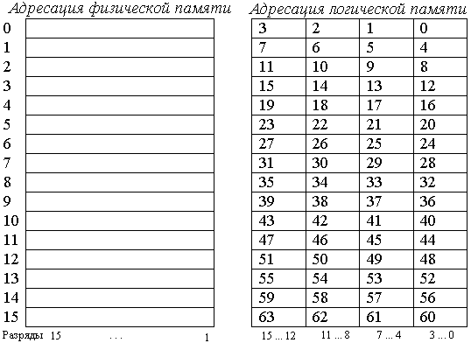
полубайты 3 2 1 0
Рис. 3.3. Организация памяти
Для указания логического адреса операнда в адресном поле команды требуется 6 разрядов. При аппаратном преобразовании логического адреса в физический адрес ячейки памяти, где хранится требуемый операнд, старшие четыре разряда логического адреса будут определять физический адрес, а младшие два разряда укажут положение полубайта в ячейке (нулевой, первый, второй или третий).
Для определения адресной части формата команд обратимся к описанию способов и механизмов адресации (Приложение 1), и рассмотрим механизмы прямой и косвенной адресации, заданной вариантом задания.
Прямая адресация. Код адреса второго операнда в команде является исполнительным адресом обращения к памяти (рис. 3.4).
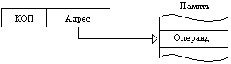
Рис. 3.4. Прямая адресация

Косвенная адресация. При этом способе адресации в качестве исполнительного адреса используется содержимое ячейки памяти, задаваемой в команде прямым адресом (рис. 3.5). Таким образом, косвенная адресация может быть определена как «адресация адреса».
В нашем случае на косвенную адресацию первого операнда указывает значение специального разряда (признака адресации ПА1). При использовании косвенной адресации шестиразрядный исполнительный адрес первого операнда должен быть расположен в ячейке ОП.
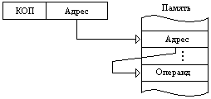
Рис. 3.5. Косвенная адресация
Примем следующие допущения.
- Положим, что восьмиразрядный результат умножения будет располагаться или в старшем или в младшем байте ячейки ОП. Тогда шестиразрядный логический адрес результата умножения будет совпадать с логическим адресом или нулевого или второго полубайта (см. рис. 3.3). В этом случае младший разряд логического адреса результата всегда будет равен нулю.
- В отношении возможного расположения в ячейке ОП шестиразрядного исполнительного адреса первого операнда (в случае косвенной адресации) примем те же допущения, что были сделаны в отношении результата операции УМНОЖЕНИЕ. Исполнительный адрес может располагаться или в старшем или в младшем байте ячейки ОП. Таким образом, косвенный адрес операнда будет совпадать с логическим адресом или нулевого или второго полубайта.
- Также допустим, что шестиразрядный логический адрес перехода в команде УСЛОВНЫЙ ПЕРЕХОД равен логическому адресу младшего полубайта в ячейке (т.е. два его младших разряда всегда равны нулю).

В соответствии с техническим заданием форматы команд можно представить в виде, приведенном на рис. 3.6.
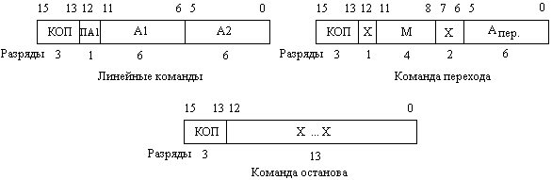
Рис. 3.6. Форматы команд
Для соответствия формата команд разрядности слова памяти поле КОП дополняется еще одним разрядом. В команде условного перехода расположение поля маски М (4 разряда) выровнено по границе второго полубайта.
Код команды считывается из ОП целиком, поэтому расположение поля КОП в команде может быть произвольным.
Примечание. В случае, когда команда из памяти считывается по частям, поле КОП должно располагаться в той части слова команды, которая считывается из ОП первой. Это необходимо для более раннего распознавания считываемой команды и планирования последующих операций для её выполнения.
Выберем двоичный код КОП. Закодировать 4 операции в 3-х двоичных разрядах можно разными способами, однако целесообразней выделить один из разрядов поля, например, 14-й разряд, для задания линейных команд или команд передачи управления (табл. 3.1). Тогда другой разряд (13-й) позволит различать команды в этих группах (ранее, при проектировании АЛУ значение младшего разряда КOП0 = 0 было выбрано для операции УМНОЖЕНИЕ, а КOП0 = 1 - для операции СЛОЖЕНИЕ).

Таблица 3.1
Двоичный код КОП
Разряды поля КОП слова команды |  |  | Операция
15 (КOП2) | 14 (КOП1) | 13 (КOП0) | Операция
0 | 0 | 0 | Умножение
0 | 0 | 1 | Сложение
0 | 1 | 0 | Переход
0 | 1 | 1 | Останов
3.2.2. Составление алгоритма выполнения команд
Разработку блок-схемы алгоритма необходимо выполнять, имея перед глазами схемы адресации операндов и форматы команд. Описать процесс разработки затруднительно, поэтому приведем конечный результат с пояснениями (рис. 3.9).
В двух первых операторных блоках алгоритма (B3, C3) выполняется считывание из ОП 16-разрядного кода команды по адресу, заданному в СК, и запись кода команды в регистр команд РК, а также подготовка адреса следующей команды в СК.
После анализа типа команды (анализа КОП) алгоритм разветвляется. Для линейных команд (УМНОЖЕНИЕ и СЛОЖЕНИЕ) выбор первого операнда зависит от типа его адресации, заданного значением признака адресации ПА1 в 12 разряде кода команды. Эта процедура решена следующим образом.
Сначала (блок Е3) исполнительному адресу Аисп присваивается значение адреса А1 из РК (на тот случай, если ПА1=0) и одновременно в буферный регистр Р1 записывается первый операнд, извлекаемый из ОП по этому же адресуА1 (также на случай, если ПА1=0).
Затем (блок F3) анализируется значение ПА1 и, если оказывается, что ПА1=1, то Аисп принимает значение уже содержимого адреса А1 (блок G3).
В блоке H3 в буферный регистр Р1 передается первый операнд из ячейки ОП, заданной адресом Аисп.
Далее (блок J3) второй операнд извлекается из ОП по прямому адресу А2 и записывается в буферный регистр Р2.
Этим завершается подготовительная часть выполнения команды. Затем управление передается АЛУ (в БМК формируется сигнал SNO, см. рис. 3.1), где происходит выполнение операции.
После завершения выполнения операции в АЛУ происходит запись результата в ОП (блок L3) (при необходимости и запись признака результата короткой операции в регистр признаков (флагов) ЦУУ).
Выполнение линейной команды заканчивается. ЦУУ готово к выполнению следующей команды, адрес которой уже подготовлен в СК.
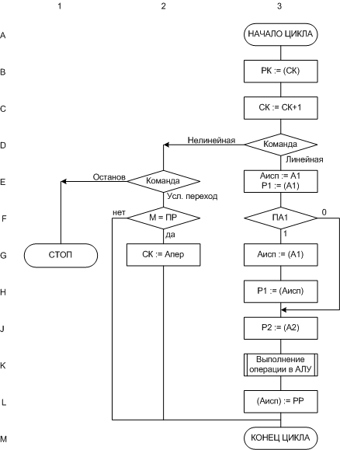
Рис. 3.9. Блок-схема алгоритма выполнения команд
В том случае, когда считанная команда нелинейная, следует её конкретизировать (блок Е2). Если это команда УСЛОВНОГО ПЕРЕХОДА, то необходимо проанализировать соответствие кода маски М признаку результата ПР (блок F2). При совпадении (выполнении условия перехода), в СК заносится адрес перехода Апер (блок G2).
В случае команды ОСТАНОВ происходит останов работы процессора.
3.2.3. Разработка функциональной схемы БУК
Построение функциональной схемы БУК выполняется в соответствии с блок-схемой алгоритма выполнения команд (см. рис. 3.9). Рассмотрим последовательный процесс создания функциональной схемы БУК.
Для реализации первых двух блоков (B3, C3) алгоритма выполнения команд (см. рис. 3.9) необходимы два узла: счетчик команд и регистр команд, а также заданная в техническом задании оперативная память ОП.
Счетчик команд СК должен содержать 4 разряда для обращения к любой из 16 ячеек ОП. В соответствии с алгоритмом он выполняет микрооперации увеличения содержимого на 1 и загрузки адреса перехода. Сопоставим каждой микрооперации свой управляющий сигнал УС1 и УС2.
С целью упрощения будем считать, что начальный адрес программы равен нулю. Для приведения счетчика команд в исходное нулевое состояние введем сигнал очистки CLR.
Регистр команд имеет 16 разрядов и является регистром хранения с функцией параллельной загрузки. Введем для её выполнения управляющий сигнал УС3.
Оперативная память с организацией 1616 ячеек имеет 4 адресных входа и 16 входов данных DI.
На рис. 3.10 приведена взаимосвязь указанных частей функциональной схемы БУК, необходимая для выполнения первых двух блоков (B3, C3) алгоритма.
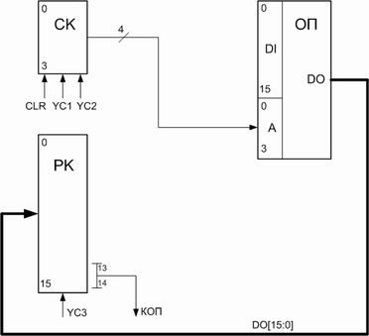
Рис. 3.10. Реализация считывания команды из ОП
Следуя далее по алгоритму, рассмотрим ветвь исполнения линейной команды.
Для реализации блока Е3 алгоритма (см. рис. 3.9) необходимы следующие элементы хранения: шестиразрядный регистр исполнительного адреса для хранения Аисп и четырехразрядный буферный регистр первого операнда Р1. Помимо этого потребуются еще две комбинационные схемы (мультиплексоры). Одна из них (КС1) должна обеспечить подключение к адресным входам ОП либо счетчика команд, либо кода адреса первого операнда из регистра команд. Другая комбинационная схема (КС3) предназначена для выбора из считанного шестнадцатиразрядного слова одного из четырех полубайт, который является первым операндом.
Как отмечалось ранее, старшие четыре разряда логического адреса операнда определяют физический адрес шестнадцатиразрядной ячейки, где хранится требуемый операнд, а младшие два разряда указывают номер полубайта в ячейке, т.е. размещение четырехразрядного операнда в этой ячейке. Эти два разряда подаются на управляющие входы КС3, обеспечивая автоматический выбор требуемого полубайта из шестнадцатиразрядного слова.
На рис. 3.11 показаны необходимые соединения вышеназванных узлов проектируемой функциональной схемы БУК.

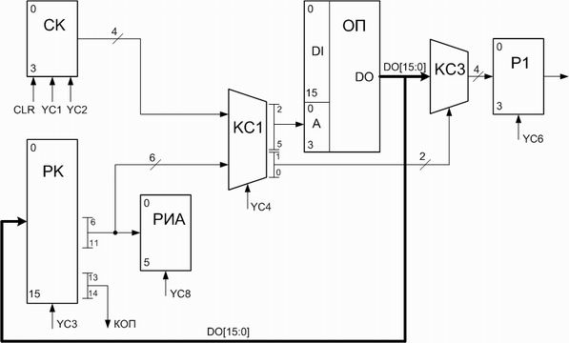
Рис. 3.11. Реализация блока Е3 алгоритма выполнения команд

Теперь рассмотрим, как реализуется извлечение первого операнда при косвенной адресации (см. блоки G3 и H3 на рис. 3.9).
В этом случае в регистр РИА необходимо записать из ОП исполнительный адрес первого операнда. Для этого на входе данного регистра следует поставить комбинационную схему (мультиплексор), чтобы развязать два источника – РК и ОП.
В силу сделанного ранее допущения шестиразрядный исполнительный адрес первого операнда располагается или в старшем или в младшем байте ячейки ОП. Следовательно, косвенный адрес первого операнда будет совпадать с логическим адресом или нулевого или второго полубайта, т.е. расположение исполнительного адреса в ячейке определяется значением предпоследнего разряда адреса А1. Это седьмой разряд регистра команд РК (см. рис. 3.6).
Функциональная схема БУК, дополненная указанной комбинационной схемой КС2 и цепями управления, приведена на рис. 3.12. Управляющий сигнал УС10 выбирает источник – РК или ОП, а сигнал с седьмого разряда регистра команд РК[7] определяет необходимый полубайт. Выход регистра РИА подается на комбинационную схему КС1, которая дополняется еще одним управляющим входом УС5.

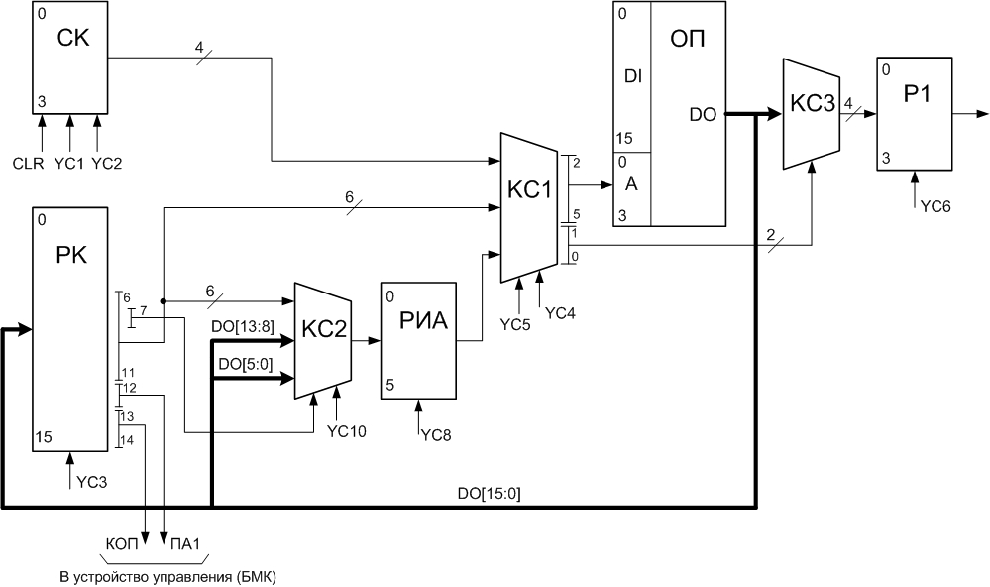
Рис. 3.12. Реализация блоков G3 и H3 алгоритма выполнения команд

Реализация извлечения второго операнда из ОП по прямому адресу (блок J3) не представляет особой сложности. На рис. 3.13 представлено соответствующее решение.

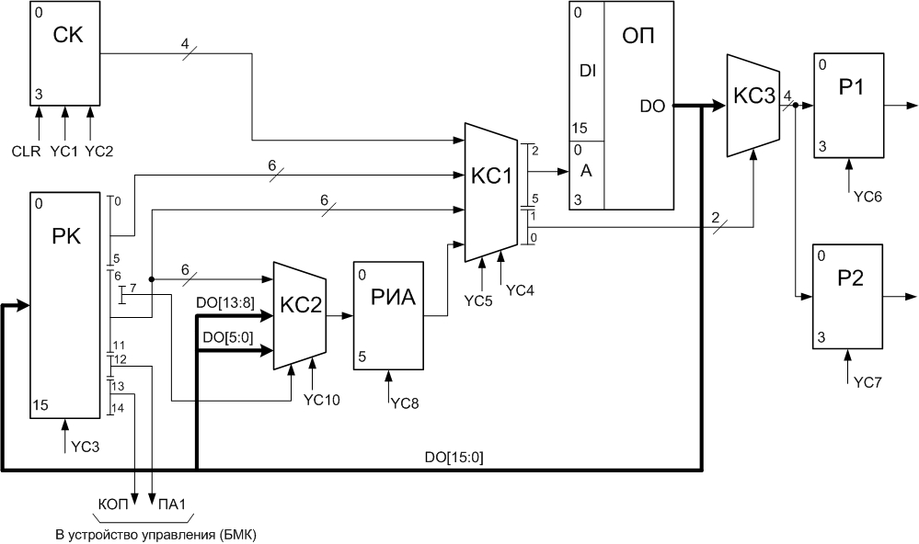
Рис. 3.13. Функциональная схема БУК с реализацией блока J3
При записи результата операции в ОП (блок L3 на рис. 3.9) необходимо записывать либо восьмиразрядный результат УМНОЖЕНИЯ в один из байтов ячейки, либо четырехразрядный результат операции СЛОЖЕНИЯ (в один из 4-х возможных полубайтов в ячейке). Так как запись выполняется одновременно над всеми 16-ю разрядами, то на входе данных ОП необходимо поставить комбинационную схему КС4, которая должна сформировать на входах данных ОП значение содержимого ячейки с заменой отдельных полубайтов результатом исполненной операции.
Чтобы реализовать требуемое решение необходимо иметь представление об основных свойствах используемой памяти. На выходе ОП в текущий момент времени находится содержимое той ячейки, адрес которой стоит в это время на адресных входах памяти. Запись в данную память производится подачей специального сигнала. Таким образом, на входы данной комбинационной схемы следует подать результат операции, полученный в АЛУ, а также содержимое ячейки ОП, в которую необходимо поместить результат операции. Управление вставкой результата в считываемое слово осуществляется с помощью двух младших разрядов исполнительного адреса записи результата (данные разряды определяют место результата в ячейке ОП), а также младшим разрядом кода операции (этот разряд определяет разрядность результата). Оперативная память дополняется управляющим входом записи УС9.
Функциональная схема БУК, реализующая исполнение линейных команд приведена на рис. 3.14.
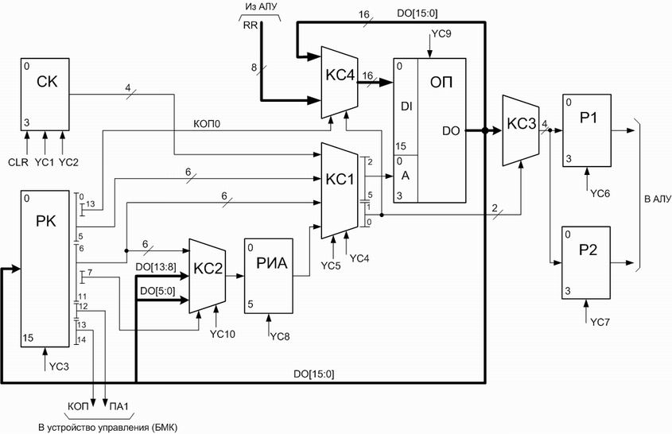
Рис. 3.14. Функциональная схема БУК, реализующая исполнение линейных команд
Рассмотрим реализацию нелинейных команд. Тип нелинейной команды определяется в устройстве управления (БМК).
Команда ОСТАНОВ может быть реализована разными способами. Один из вариантов её исполнения будет изложен при рассмотрении устройства управления (БМК).
В случае команды УСЛОВНЫЙ ПЕРЕХОД следует с помощью очередной комбинационной схемы КС5 определить соответствие маски одному из четырех значений признака результата (ПР). Схема должна сформировать выходной сигнал FP, равный «1» в случае соответствия и «0» в противном случае. Данный сигнал поступает в устройство управления (БМК), которое принимает решение загружать в счетчик команд адрес перехода или нет.
На функциональной схеме выходы регистра команд, соответствующие адресу перехода (см. рис. 3.6), должен быть поданы на вход счетчика команд.
Законченный вариант функциональной схемы БУК представлен на рис. 3.15.
3.2.4. Проектирование логической схемы БУК
При проектировании логической схемы следует для каждого узла функциональной схемы БУК подобрать в библиотеке моделей элементов ПЛИС соответствующий схемный эквивалент. В случае его отсутствия выполнить синтез данного узла на основе базовых элементов системы или же создать на языке VHDL. Также можно использовать механизм LogiBLOX для автоматического создания элемента с требуемыми функциями.
Оперативную память целесообразно синтезировать при помощи LogiBLOX, поскольку это в дальнейшем существенно облегчит задание начального состояния памяти.
Реализация счетчика команд, регистров РК, РИА, Р1,Р2 и комбинационных схем (мультиплексоров) КС1 − КС3 функциональной схемы не вызывает сложностей. Отдельного рассмотрения заслуживает проектирование комбинационных схем КС4 и КС5.
Синтез комбинационной схемы КС4
Для пояснения синтеза комбинационной схемы КС4 составим таблицу (табл. 3.1), в которой укажем место расположения результата операции (RR) в ячейке ОП зависимости от кода операции и двух младших разрядов исполнительного адреса ячейки ОП (выход комбинационной схемы КС1), куда должен быть записан результат. В этой таблице DO[15:0] – состояние ячейки памяти, в которую записывается результат операции.
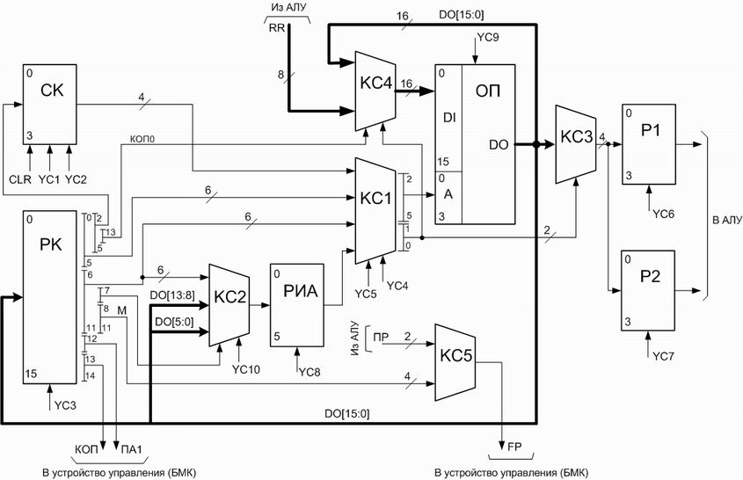

Рис. 3.15. Функциональная схема БУК
Таблица 3.1

Входные данные ОП
КОП0 | Младшие разряды адреса ОП |  | Входы данных ОП (DI)
КОП0 |  |  | Полубайт  3 | Полубайт 2 | Полубайт 1 | Полубайт 0
КОП0 | ADR1 | ADR0
1  (сложение) | 0 | 0 | DO[15:12] | DO[11:8] | DO[7:4] | RR[3:0]
1  (сложение) | 0 | 1 | DO[15:12] | DO[11:8] | RR[3:0] | DO[3:0]
1  (сложение) | 1 | 0 | DO[15:12] | RR[3:0] | DO[7:4] | DO[3:0]
1  (сложение) | 1 | 1 | RR[3:0] | DO[11:8] | DO[7:4] | DO[3:0]
0  (умножение) | 0 | 0 | DO[15:12] | DO[11:8] | RR[7:4] | RR[3:0]
0  (умножение) | 1 | 0 | RR[7:4] | RR[3:0] | DO[7:4] | DO[3:0]

Таким образом, в каждый полубайт ячейки может быть записан либо результат операции из АЛУ либо прежнее состояние. Для выбора источника записываемой информации в каждый полубайт ячейки необходимы 4 мультиплексора MX_0 − MX_3. Причем мультиплексоры MX_0, MX_2, определяющие содержание 0-го полубайта и 2-го полубайтов ячейки, являются четырехразрядными мультиплексорами 2-1. Формирование 1-го и 3-го полубайтов выполняется из трех источников: старшей RR[7:4] или младшей RR[3:0] частей результата или состояния одноименной части ячейки ОП (см. табл. 3.1). Таким образом, мультиплексоры MX_1, MX_3 являются четырехразрядными мультиплексорами 3-1 с двумя адресными входами.
Как уже отмечалось, выбор требуемого полубайта определяется двумя младшими разрядами исполнительного адреса ячейки ОП, в которую производится запись результата. Следовательно, запись в ячейку результата RR[3:0] с помощью одного из четырех мультиплексоров можно реализовать, используя дешифратор младших разрядов адреса ОП. На рис 3.16 приведена соответствующая схема коммутации. Мультиплексоры на данном рисунке синтезированы на основе базовых элементов системы.
В команде умножения при АDR[1:0] = 00 необходимо помимо RR[3:0] в 0-ом полубайте разместить в 1-ом полубайте старшую часть результата RR[7:4], а при АDR[1:0] = 10 старшая часть результата RR[7:4] размещается 3-м полубайте (см. табл. 3.1). Из рассмотрения табл. 3.1 можно определить логические выражения для входа А1 мультиплексоров MX_1, MX_3. Для мультиплексора MX_1 оно будет следующим:
А1 = ¬КОП0 & ¬ADR1,
а для мультиплексора MX_3:
А1 = ¬КОП0 & ADR1.
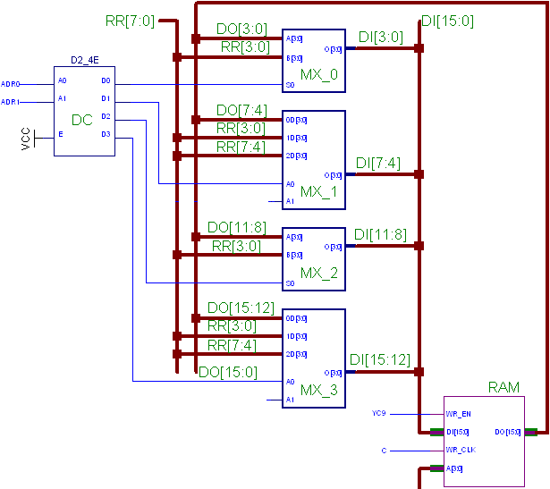
Рис. 3.16. Схема коммутации мультиплексоров

Полная реализация комбинационной схемы КС4 на рис. 3.17.
Синтез комбинационной схемы КС5
Для построения комбинационной схемы зададим закон её функционирования в форме таблицы истинности (табл. 3.2).
Таблица 3.2

Признак результата |  | Код маски М |  |  |  | FP
ПР1 | ПР0 | RK11 | RK10 | RK9 | RK8 | FP
0 | 0 | 1 | Х | Х | Х | 1
0 | 1 | Х | 1 | Х | Х | 1
1 | 0 | Х | Х | 1 | Х | 1
1 | 1 | Х | Х | Х | 1 | 1
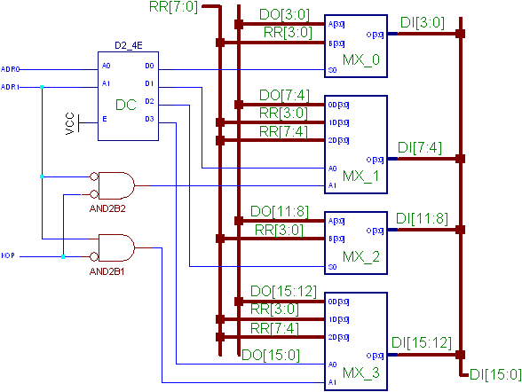
Рис. 3.17. Реализация комбинационной схемы КС4
По полученной таблице истинности составим логическое выражение для выхода FP:
FP = RK11 & ¬PR1 & ¬PR0 ∨ RK10 & ¬PR1 & PR0 ∨ RK9 & PR1 & ¬PR0 ∨
RR8 & PR1 & PR0.
Схема, построенная по этому выражению, приведена на рис. 3.18.
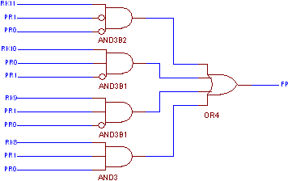
Рис. 3.18. Реализация комбинационной схемы КС5
Логическая схема БУК приведена на рис. 3.19.
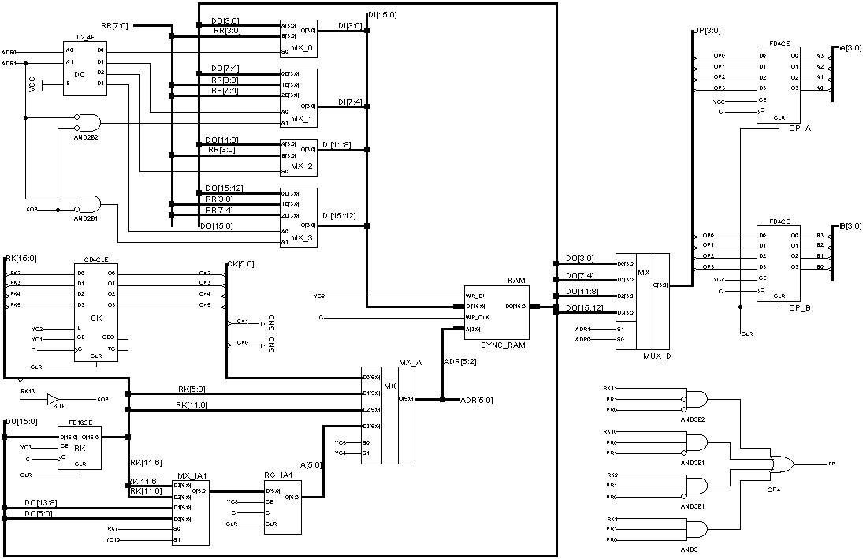

Рис. 3.19. Логическая схема БУК
Описание управляющих сигналов и сигналов признаков БУК представлено в табл. 3.3 и 3.4.
Таблица 3.3
Управляющие сигналы БУК
Сигнал | Назначение
YС1 | Увеличение состояния счетчика команд на 1
YС2 | Загрузка кода в счетчик команд
YС3 | Разрешение записи кода в РК
YС5, YС4 | Выбор источника адреса ОП:  «00» – СК, «01» - А2, «10» - А1, «11» - РИА
YС6 | Разрешение записи первого операнда в регистр Р1
YС7 | Разрешение записи второго операнда в регистр Р2
YС8 | Разрешение записи адреса в регистр РИА
YС9 | Разрешение записи данных в ОП
YС10 | Разрешение передачи в РИА адреса из РК

Таблица 3.4
Сигналы-признаки БУК
Сигнал | Назначение
FP | Индикатор соответствия признака результата коду маски

Блок-схема алгоритма микропрограммы выполнения команд с использованием обозначений на логической схеме БУК показана на рис. 3.20.
3.2.5. Тестирование БУК
Основное требование, которое необходимо выполнить при тестировании БУК – это проверка всех микрокоманд алгоритма выполнения команд (см. рис. 3.20). Это требование можно реализовать либо составляя тесты для каждой команды в отдельности, либо разработав одну тестовую программу, содержащую последовательность команд процессора. В условиях выполнения практикума более предпочтительным является второй подход, поскольку тестовая программа может быть использована в дальнейшем при тестировании процессора в целом.
Тестовая программа для БУК и процессора в целом должна удовлетворять следующим требованиям:
- содержать все типы команд процессора,
- в совокупности проверять все ветви алгоритма микропрограммы выполнения команд,
- использовать, по возможности, тестовые примеры, применявшиеся для отработки АЛУ,
- содержать взаимосвязь команд по данным и/или адресам.

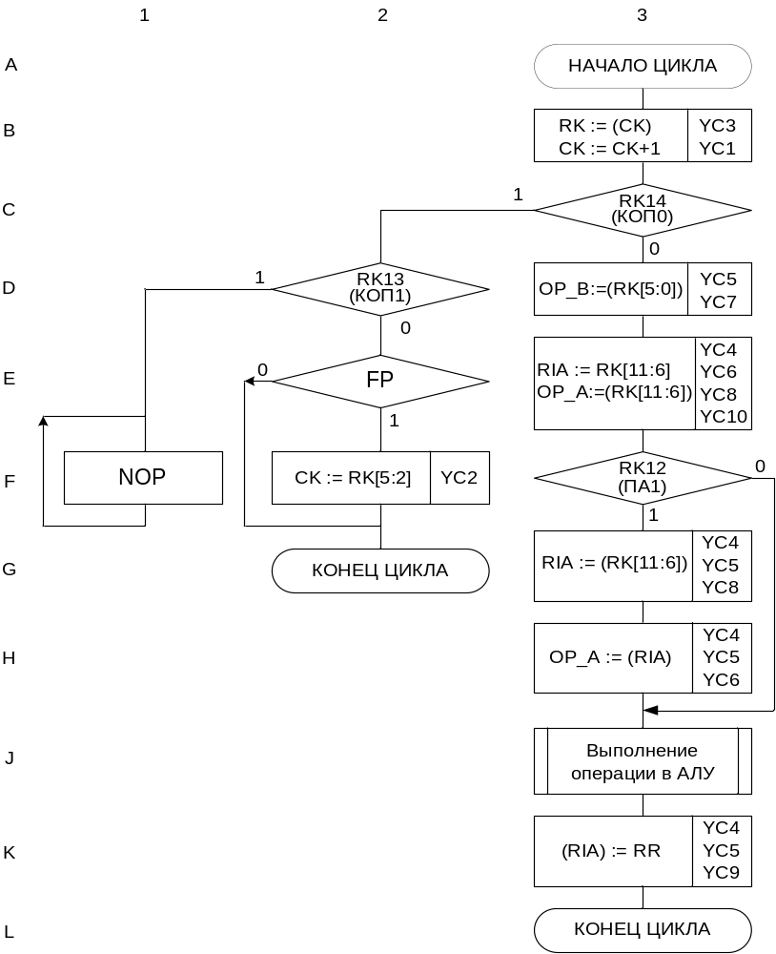

Рис. 3.20. Блок-схема алгоритма микропрограммы выполнения команд
Рассмотрим составление тестовой программы для разработанной схемы БУК. При построении тестовой программы желательно использовать минимальное число команд. В нашем случае это четыре команды (по одной каждого типа). При этом необходимо создать такую организацию программы из данных команд, чтобы при её выполнении были охвачены все ветви алгоритма микропрограммы выполнения команд (см. рис. 3.20). Идея такой тестовой программы приведена на рис. 3.21.
Идея данной тестовой программы подразумевает такие операнды команды сложения, чтобы при первом её исполнении условия перехода выполнялись, а при втором – нет (см. рис. 3.21). Кроме того, при выборе операндов команд программы необходимо обеспечить и другие требования, предъявляемые к тестовой программе. Прежде всего отметим полноту охвата всех ветвей алгоритма микропрограммы выполнения команд (см. рис. 3.20).

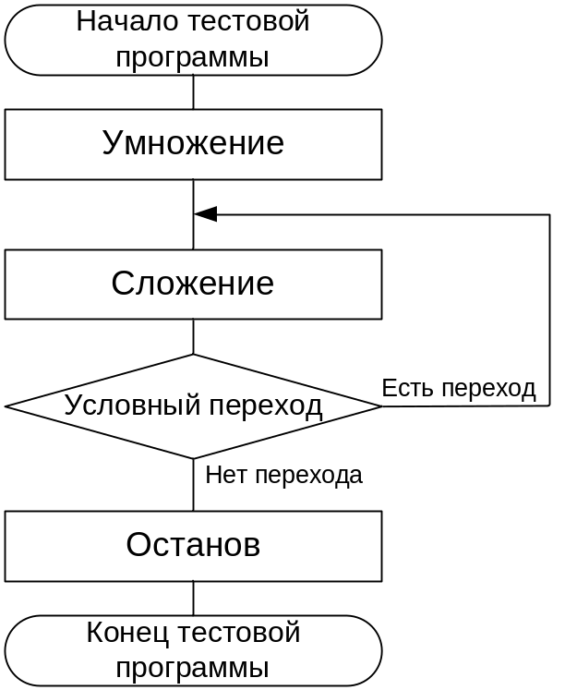
Рис. 3.21. Блок-схема тестовой программы
Итак, следующий шаг в создании тестовой программы – это выбор операндов команд программы и способов их адресации.
Команда умножения
Возьмем один из тестовых примеров, который использовался для отработки блока операций и АЛУ: А=1.000 и В=1.010.
Результат умножения равен 0.0100011.
Для адресации операндов будем использовать прямую адресацию.
Команда сложения
В качестве первого операнда возьмем младшие разряды результата операции умножения, т.е. 0.011. В качестве второго операнда возьмем 0.011.
Результат первого исполнения команды сложения – 0.110, признак результата равен 2.
Результат второго исполнения команды сложения – 01.001, признак результата равен 3.
Для адресации первого операнда будем использовать косвенную адресацию, второго операнда - прямую адресацию.
Команда перехода
Возьмем маску перехода 0010, т.е. проверку признака 2, а в качестве адреса перехода – адрес команды СЛОЖЕНИЕ. Таким образом, при первом исполнении команды условного перехода будет выполнена передача управления на команду СЛОЖЕНИЕ, при втором – на команду ОСТАНОВ (см. рис. 3.21).
Завершающий шаг в создании тестовой программы – это размещение в памяти как команд, так и операндов. Карта загрузки оперативной памяти (команды и операнды) приведена в табл. 3.5.
Таблица 3.5
Карта загрузки оперативной памяти
Физический адрес | Содержимое памяти |  |  |  | Пояснение
Физический адрес | 15−12 | 11−8 | 7− 4 | 3−0 | Пояснение
0 | 0000 | 1100 | 1011 | 0100 | Команда умножения
1 | 0011 | 1001 | 1010 | 1001 | Команда сложения (с косвенным адресом 1-го операнда - 26h)
2 | 0100 | 0010 | 0000 | 0100 | Команда условного перехода
3 | 0110 | 0000 | 0000 | 0000 | Команда останова
4
5
6
7
8
9 | 0011 | 0010 |  |  | Исполнительный адрес 1-го операнда команды сложения
10 |  |  | 0011 |  | 2-й операнд команды сложения (адрес 29h)
11
12 |  | 1000 |  |  | 1-й операнд команды умножения (адрес 32h)
13 |  |  |  | 1010 | 2-й операнд команды умножения (адрес 34h)
14
15

Файл начального состояния памяти выглядит следующим образом:

; memfile test.mem for LogiBLOX symbol ram3
; Created on Saturday, March 08, 2003 22:19:58
;
; Header Section
RADIX 10
DEPTH 16
WIDTH 16
DEFAULT 0
;
; Data Section
; Specifies data to be stored in different addresses
; e.g., DATA 0:A, 1:0
RADIX 16
DATA 0CB4, 39A9, 4204, 8000,
9: 3200, 0030, 0000, 0800, 000A
; end of LogiBLOX memfile

3.3. Проектирование блока выработки микрокоманд
3.3.1. Основные понятия микропрограммного управления
По принципу построения устройства управления разделяются на устройства универсального типа с программируемой логикой – микропрограммные УУ и устройства специализированные – с «жесткой логикой». В данном разделе рассматриваются принципы построения блока выработки микрокоманд (БМК) как микропрограммного УУ, где управление операциями осуществляется на основе управляющих слов - микрокоманд (МК), хранящихся в ПЗУ. Это ПЗУ называется управляющей памятью или ЗУ микрокоманд. Управление операциями осуществляется последовательным считыванием МК. Код микрокоманды, считанный из ПЗУ, интерпретируется как совокупность управляющих сигналов для выполнения соответствующих микроопераций (элементарных действий). Набор микрокоманд указывает, какие управляющие сигналы и в какой последовательности должны возбуждать управляющие шины для выполнения операции. Управление операциями, выполняемое посредством считывания микрокоманд из управляющей памяти (УП), называют микропрограммным управлением. Соответственно блок управления, вырабатывающий управляющие сигналы (УС), называют микропрограммным устройством управления (МПУУ). Последовательность микрокоманд, обеспечивающих реализацию какой-либо операции, называется микропрограммой этой операции.
Схема МПУУ состоит из двух основных блоков: управляющей памяти с информационным (РМК) и адресным (РАМ) регистрами и схемы формирования адреса следующей микрокоманды (СФАМ). В УП хранятся микропрограммы необходимых операций, а СФАМ обеспечивает выборку МК в нужной последовательности, в том числе при выполнении условных передач управления. Начальный адрес микропрограммы формируется по коду операции КОП (COP) выполняемой команды и заносится в регистр адреса микрокоманд (РАМ) сигналом SNO. Микрокоманда, считанная из УП, помещается в регистр микрокоманд (РМК), выходные сигналы которого используются в качестве управляющих, а также для определения адреса следующей МК.
Формат микрокоманды
Микрокоманда определяет управляющие сигналы, которые должны выполняться в данном такте, и (или) адрес следующей микрокоманды.
Формат МК содержит следующие части (рис. 3.22):
- операционную часть (ОЧ), состоящую из одного или нескольких полей, в каждом из которых записывается либо номер управляющего сигнала, либо сам сигнал Yci, вырабатываемый в данном такте;
- адресную часть (АЧ), состоящую из поля М, в котором записывается номер проверяемого сигнала признака ϕ, и поля А, в которое записывается информация об адресе следующей МК.

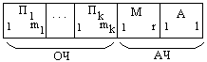
Рис. 3.22. Формат микрокоманды
Операционная часть микрокоманды
Для представления операционной части МК существуют следующие способы кодирования:
- горизонтальное,
- вертикальное,
- кодирование полей совмещенных микроопераций (горизонтально-вертикальное).
При горизонтальном кодировании каждому разряду операционной части микрокоманды ставится в соответствие определенный управляющий сигнал, под действием которого выполняется некоторая микрооперация (рис. 3.23). При горизонтальном кодировании операционная часть состоит из n разрядов, где n – общее количество управляющих сигналов. Достоинством этого способа является простота формирования управляющих сигналов.
Общее количество микроопераций в ЭВМ может достигать нескольких сотен, следовательно, под операционную часть МК при горизонтальном кодировании потребуется отводить большое количество разрядов, что является существенным недостатком метода. Поэтому этот способ кодирования применяется при относительно небольшом количестве управляющих сигналов.

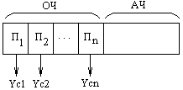  Рис. 3.23. Горизонтальное кодирование ОП МК | 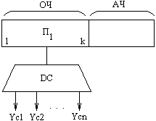  Рис. 3.24. Вертикальное кодирование ОП МК

Операционная часть МК может быть существенно сокращена применением вертикального кодирования, при котором каждая микрооперация определяется двоичным кодом, содержащимся в операционной части МК (рис. 3.24). Этот способ кодирования требует наименьшего количества разрядов в операционной части МК. Однако при этом необходимо использовать дешифратор на большое количество выходов, а главное в каждой МК может быть указан лишь один управляющий сигнал, что приводит к увеличению длины микропрограммы.
Метод кодирования полей совместимых микроопераций (горизонтально-вертикальное кодирование) позволяет использовать положительные стороны как горизонтального, так и вертикального кодирования. В этом случае все множество микроопераций (управляющих сигналов) разбивается на группы. Каждая группа содержит те микрооперации, которые никогда не встречаются вместе в одной микрокоманде. Такие микрооперации называют совместимыми. Одновременно может выполняться только одна микрооперация их каждой группы. Каждой группе выделяется отдельное поле в операционной части МК. Каждому полю соответствует свой дешифратор (рис. 3.25). Такое кодирование требует меньше оборудования и обеспечивает возможность выдачи нескольких управляющих сигналов одновременно. Однако этот способ обладает меньшей гибкостью, чем способ горизонтального кодирования, так как изменение хотя бы одной МК может потребовать нового разбиения совместимых полей.
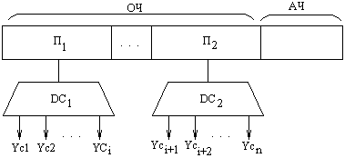
Рис. 3.25. Кодирование ОП МК методом полей совместимых микроопераций
Управление порядком исполнения микрокоманд
Для задания адреса следующей МК в МПУУ используется два способа:
- принудительный и
- естественный.
Принудительная адресация состоит в том, что в каждой МК указывается адрес следующей МК. При естественной адресации адрес следующей МК равен адресу текущей МК плюс 1.
Естественная адресация позволяет сократить разрядность МК использованием МК двух типов:
- операционных и
- управляющих.
Операционные МК задают набор управляющих сигналов YС1, YС2, … , YСi и неявно полагают адрес следующей МК равным А+1.
Управляющие МК используются для выполнения условных и безусловных переходов.
Типы МК различаются по значению одноразрядного поля признака Р: если Р=0, то МК является операционной, если Р=1 – управляющей (рис. 3.26).

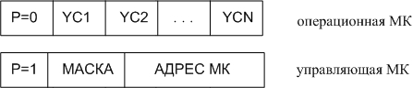
Рис. 3.26. Формат операционной и управляющей МК
Функциональная схема МПУУ с естественным порядком выбора МК показана на рис. 3.27.
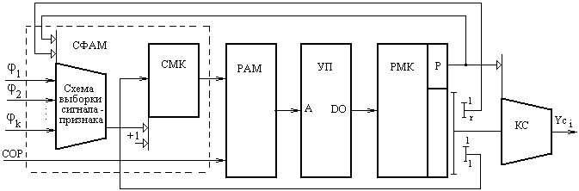
Рис. 3.27. Функциональная схема МПУУ с операционной и управляющей микрокомандами

Формирование адреса следующей МК производится с помощью счетчика микрокоманд (СМК). Операционная МК определяет управляющие сигналы YСi и после ее выполнения осуществляется переход к следующей МК по порядку их расположения в ячейках УП, т.е. осуществляется переход по адресу СМК+1.
Управляющая МК, содержащая поле проверки сигналов-признаков М и адресное поле A, используется для изменения естественного порядка выполнения МК, т.е. для осуществления условных и безусловных переходов в соответствии со значением проверяемого признака. Если проверяемы сигнал-признак ϕ = 1, то переход осуществляется по адресу, записанному в поле А, для чего адрес пересылается в СМК, если ϕ = 0, то следующая МК выбирается по адресу СМК+1 (рис. 3.27).
При использовании двух типов микрокоманд увеличивается время выполнения микропрограмм, поскольку такты времени отводятся не только для выполнения операционных МК, но и для микрокоманд перехода.
Управляющая память
Управляющая память является основным блоком МПУУ, принципы построения которого в значительной степени определяют экономичность и быстродействие МПУУ. Среди различных способов построения УП наибольшее распространение получили следующие.
1. Каждое слово УП содержит одну микрокоманду. Достоинством такого способа построения является простота проектирования УП. При этом МПУУ обладает быстродействием, определяемым быстродействием УП, поскольку в каждом такте работы МПУУ происходит обращение к УП.
2. Одно слово УП содержит несколько микрокоманд. При таком способе построения УП происходит одновременное считывание нескольких МК, что позволяет повысить быстродействие ЭВМ, особенно при выполнении микропрограмм с большим числом линейных участков и небольшим числом ветвлений.
В качестве управляющей памяти в настоящее время используются программируемые постоянные запоминающие устройства (ППЗУ), допускающие однократную запись информации; репрограммируемые постоянные запоминающие устройства (РПЗУ), позволяющие многократно перезаписывать информацию; оперативная память (ОП).
Благодаря появлению запоминающих устройств с произвольной выборкой, не уступающих по быстродействию ПЗУ, сейчас наблюдается тенденция размещать микропрограмму в оперативной памяти, что делает ЭВМ более гибкой. Размещение микропрограмм в ОП, а не в постоянной памяти, позволяет более легко вносить в них изменения. В этом случае загрузка микропрограмм в УП производится со специального внешнего ЗУ при каждом включении ЭВМ в работу.

3.3.2. Проектирования БМК в микропрограммной реализации
Проектирование для рассматриваемого в пособии блока выработки микрокоманд (БМК) выполним, используя микропрограммный принцип управления.
Исходными данными для проектирования МПУУ (БМК) являются алгоритм выполнения команд, заданный на микропрограммном уровне (см. рис. 3.20), и перечень управляющих сигналов, необходимых для функционирования ЦУУ (см. табл. 3.3 и табл. 3.4).
Можно выделить следующие этапы проектирования микропрограммного устройства управления:
- выбор и определение формата микрокоманд,
- разработка функциональной схемы,
- проектирование логической схемы,
- составление микропрограммы.

3.3.3. Выбор и определение формата микрокоманд
Для нашего варианта выберем естественный порядок выполнения МК, что позволит сократить разрядность микрокоманд, допуская при этом некоторое увеличение времени выполнения микропрограммы. В операционных МК выберем способ горизонтального кодирования, при котором в каждом разряде будет записываться значение определенного управляющего сигнала YСi (0 или 1), вырабатываемого в данной МК. Детализация формата МК будет состоять в определении длины полей МК и в присвоении им разрядов управляющего слова памяти.
Разрядность операционной МК определяется количеством управляющих сигналов YС. Количество управляющих сигналов YС, включая сигнал SNO, равно 11. К этому числу необходимо прибавить одноразрядное поле признака микрокоманды P. Следовательно, для операционной МК необходимо 12 разрядов.
Разрядность управляющей МК определяется количеством сигналов-признаков F и количеством МК в микропрограмме. Для нашего примера количеством сигналов-признаков F равно 4 плюс признак безусловной передачи управления. По схеме алгоритма микропрограммы выполнения команд определим количество микрокоманд, оно равно 12. Следовательно, для записи адреса следующей МК достаточно 4 разряда.
Таким образом, разрядность МК будет определяться разрядностью операционной МК. Ниже приведены форматы МК для разрабатываемого устройства управления (рис. 3.28). В поле маски управляющей МК показаны сигналы-признаки, проверяемые единичным значением соответствующего разряда маски.

Операционная МК
11 | 10 | 9 | 8 | 7 | 6 | 5 | 4 | 3 | 2 | 1 | 0
P=0 | SNO | YC10 | YC9 | YC8 | YC7 | YC6 | YC5 | YC4 | YC3 | YC2 | YC1

Управляющая МК
11 | 10 | 9 | 8 | 7 | 6 | 5 | 4 | 3 | 2 | 1 | 0
P=1 |  | БП | FP | RK14 | RK13 | RK12 |  | А3 | А2 | А1 | А0
Рис. 3.28. Форматы микрокоманд

3.3.4. Разработка функциональной схемы
Основу микропрограммного устройства управления составляет постоянное запоминающее устройство (ПЗУ) емкостью 16 × 12 ячеек.
Для задания адреса исполняемой микрокоманды необходим четырехразрядный двоичный счетчик микрокоманд. Он должен обладать следующим набором микроопераций:
- увеличение содержимого на 1,
- загрузка параллельного кода,
- обнуление,
а также иметь вход разрешения СЕ.
Поскольку имеется два типа МК, то на выходе ПЗУ следует поставить комбинационную схему для выделения управляющих сигналов.
Также необходима еще одна комбинационная схема для анализа сигналов-признаков с помощью маски управляющей МК.
Наконец, здесь также требуется схема пуска-останова аналогичная той, что использовалась в местном устройстве управления.
Функциональная схема микропрограммного устройства управления приведена на рис. 3.29.

3.3.5. Проектирование логической схемы
Проектирование логической схемы обычно не вызывает трудностей. Отметим лишь необходимость создания постоянного запоминающего устройства с помощью механизма LogiBLOX.
Логическая схема микропрограммного устройства управления приведена на рис. 3.30.

Составление микропрограммы - таблицы загрузки ПЗУ
Двоичный код микропрограммы, оформленный в виде таблицы загрузки управляющей памяти (ПЗУ) представлен в табл. 3.6.

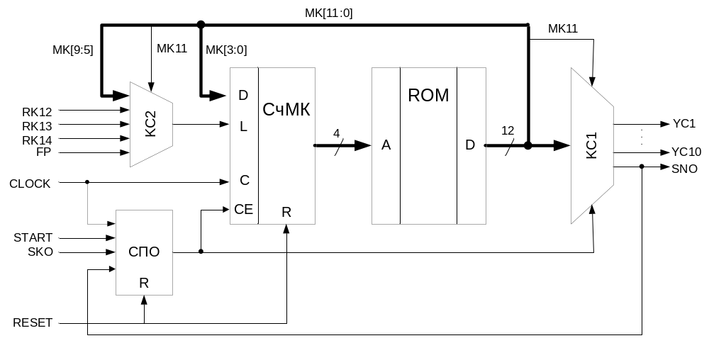

Рис. 3.29. Функциональная схема микропрограммного устройства управления

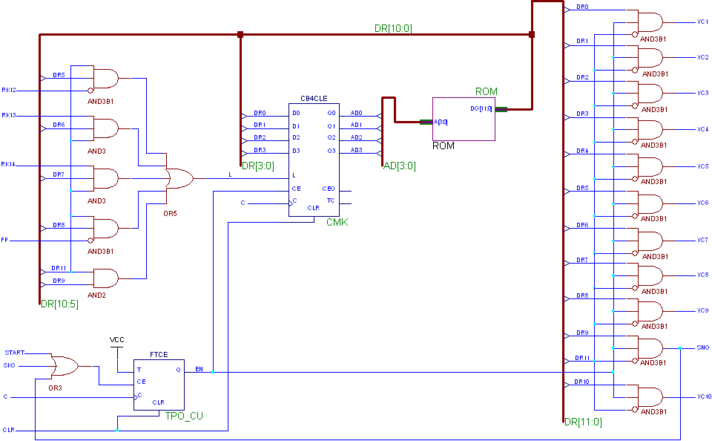
Рис. 3.30. Логическая схема микропрограммного устройства управления
Таблица 3.6
Таблица загрузки ПЗУ
Адрес | Р=1 |  | БП | FP | RK14 | RK13 | RK12 |  | А3 | А2 | А1 | А0 | Содержание управляющей МК
Адрес | P=0 | SNO | YC10 | YC9 | YC8 | YC7 | YC6 | YC5 | YC4 | YC3 | YC2 | YC1 | Содержание операционной МК
Адрес | 11 | 9 | 10 | 8 | 7 | 6 | 5 | 4 | 3 | 2 | 1 | 0 | Комментарий
0 | 0 | 0 | 0 | 0 | 0 | 0 | 0 | 0 | 0 | 1 | 0 | 1 | Извлечение команды и СК:= СК+1
1 | 1 | 0 | 0 | 0 | 1 | 0 | 0 | 0 | 1 | 0 | 1 | 0 | Команда нел-ая? Если ДА, то переход
2 | 0 | 0 | 0 | 0 | 0 | 1 | 0 | 1 | 0 | 0 | 0 | 0 | Извлечение 2-го операнда
3 | 0 | 0 | 1 | 0 | 1 | 0 | 1 | 0 | 1 | 0 | 0 | 0 | Извлечение 1-го опер-да и RIA:= А1
4 | 1 | 0 | 0 | 0 | 0 | 0 | 1 | 0 | 0 | 1 | 1 | 1 | Адрес пр-ой? Если ДА, то пер. в АЛУ
5 | 0 | 0 | 0 | 0 | 1 | 0 | 0 | 1 | 1 | 0 | 0 | 0 | Извлечение исп. адреса 1-го операнда.
6 | 0 | 0 | 0 | 0 | 0 | 0 | 1 | 1 | 1 | 0 | 0 | 0 | Извлечение 1-го операнда
7 | 0 | 1 | 0 | 0 | 0 | 0 | 0 | 0 | 0 | 0 | 0 | 0 | Переход в АЛУ
8 | 0 | 0 | 0 | 1 | 0 | 0 | 0 | 1 | 1 | 0 | 0 | 0 | Запись результата
9 | 1 | 1 | 0 | 0 | 0 | 0 | 0 | 0 | 0 | 0 | 0 | 0 | Безусловный переход на начало цикла
10 | 1 | 0 | 0 | 0 | 0 | 1 | 0 | 0 | 1 | 0 | 1 | 0 | Команда СТОП? Если ДА, то останов
11 | 1 | 0 | 0 | 1 | 0 | 0 | 0 | 0 | 0 | 0 | 0 | 0 | Нет пер-да? Если ДА, то пер. на нач. ц
12 | 0 | 0 | 0 | 0 | 0 | 0 | 0 | 0 | 0 | 0 | 1 | 0 | Загрузка адреса перехода в СК
13 | 1 | 1 | 0 | 0 | 0 | 0 | 0 | 0 | 0 | 0 | 0 | 0 | Безусловный переход на начало цикла
14
15

СПИСОК ЛИТЕРАТУРЫ

- Орлов С.А., Цилькер Б.Я. Организация ЭВМ и систем: Учебник для вузов. - СПб.: Питер, 2004.
- Крейгон Х. Архитектура компьютеров и ее реализация: Пер. с англ. – М.: Мир, 2004.
- Тарасов И.Е. Разработка цифровых устройств на основе ПЛИС Xilinx с применением языка VHDL. – М.: Горячая линия-Телеком, 2005.
- Грушвицкий Р.И., Мурсаев А.Х., Угрюмов Е.П. Проектирование систем на микросхемах программируемой логики. - СПб.: BHV - Санкт-Петербург, 2002.
- Зотов В. Ю. Проектирование цифровых устройств на основе ПЛИС фирмы XILINX в САПР WebPACK ISE. - М.: Горячая линия-Телеком. 2003.
- Дж. Ф. Уэйкерли. Проектирование цифровых устройств. В 2-х т. Т. 1-2. - М.: Постмаркет, 2002.

